CRM客户行为标签：来源评分、时效差异与原客户回查｜云上订货系统
客户行为标签把浏览、搜索、购物车及订单规则产生的线索对应到原客户，供业务员辨认近期需求。查看时先认标签编码、客户身份、来源和时间，再解释得分及生成条件。标签名称不能直接证明成交或未购买，列表条数也不是客户人数。把已确认的线索带到真实客户分组和跟进记录，最终回查原订单、沟通及客户实际变化。

从客户标签列表看七列，先核身份与来源
PC管理端在营销管理的行为分析中进入“客户标签”，列表显示标签编码、标签名称、标签类型、客户ID、得分、来源、创建时间。类型分别解释为浏览偏好、价格敏感、加购未购、搜索偏好、购买偏好。先核同一企业和原客户；客户ID是内部关联身份，不直接当客户编号或联系人姓名使用，不能因为名称相近就把不同客户的标签合并。
编码与名称分别看。浏览偏好和购买偏好可按分类形成不同编码而显示同样名称；同一客户拥有多条并不一定重复。来源“系统计算”说明规则计算产生，“手动标记”是另一种来源含义，不能凭这个显示值认定本页存在人工新增、编辑或删除按钮。当前客户标签页面以查看和刷新为主，人工维护按实际提供的入口处理。
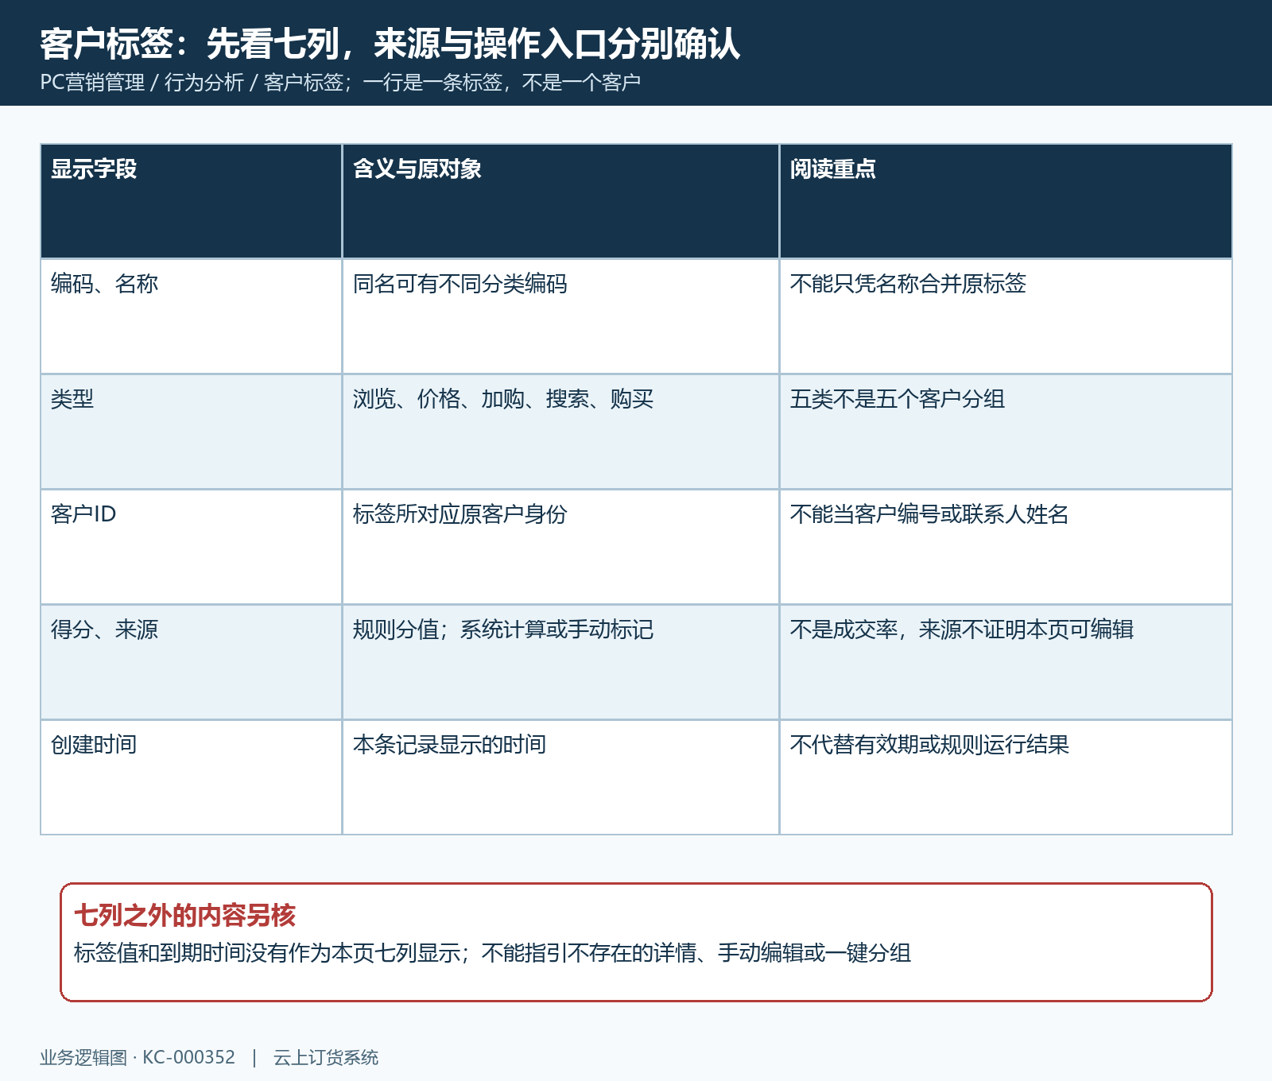
图1：七列先核原客户和编码，五类与来源不等于分组或编辑按钮。
标签值与到期时间属于标签资料，但没有作为这七列同时显示；名称也不是完整规则解释。需要辨认具体分类、关键词和期限时，沿原客户相关行为与原标签依据核对，不把商机标签、客情标签或客户基础分组截图当成本页。手机管理端跟进和手机商城行为可以是原事实的来源，却不能据此要求客户在商城维护内部行为标签。

标签行数与原客户时效分开核，不以创建时间替代有效期
标签管理列表查本企业有效状态记录，按创建时间倒序分页；这个列表查询没有另行排除到期标签。客户画像读取原客户标签时，则要求有效状态且到期时间为空或晚于当前时间。同一标签在列表能看到而画像不显示，先检查对象、状态及期限，不直接判断同步失败，更不能删除原客户或补建同名客户来让两页一致。
分页总数按标签记录计算，一个客户可有多个分类和多个来源线索，因此十条标签不能解释成十个客户。创建时间是记录时间列，不是永久有效凭证，也不是最近一次实际商城访问。分数没有成为此列表的默认排序；不能把前几行当高意向客户排名，漏看后续页就认定其余客户没有标签。
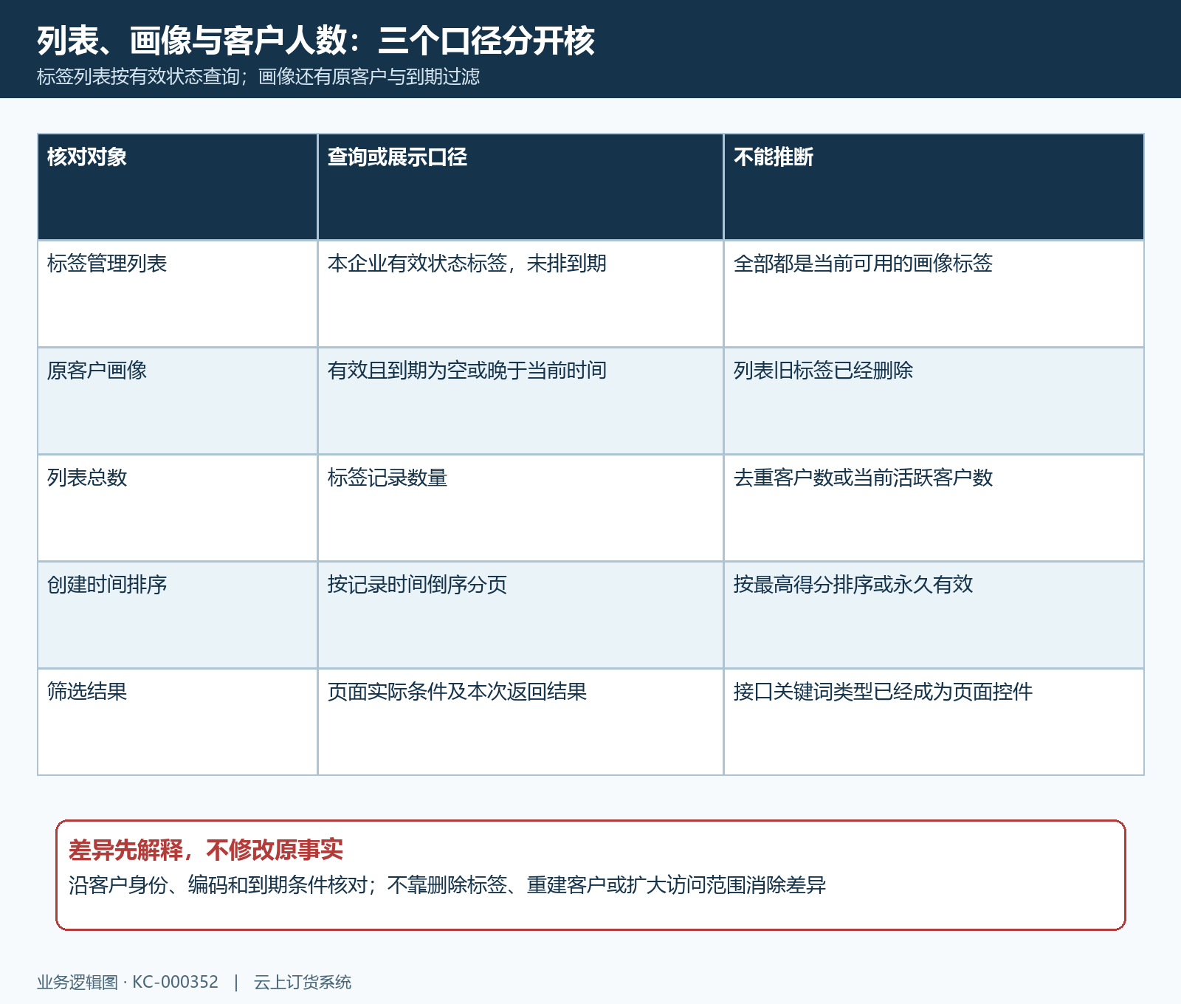
图2：标签列表、画像到期条件及客户人数口径分别确认。
关键词与类型查询的规则分别支持标签名称或编码包含关键词、类型相等，但本页配置没有明确提供对应关键词及类型筛选控件。通用时间筛选的存在也不意味着标签查询已经支持创建时间条件。操作以当前可见入口和实际返回结果为准，填写某条件后先抽查变化，不承诺按客户姓名、来源或日期已筛准，更不要求用户修改接口参数。遇到控件与结果不一致保存条件和提示再查。

七类生成规则逐项解释，分数不当成交概率
浏览偏好参考近三十天同客户同分类记录，次数至少三次，分数为五十加次数、最高八十分，生成时期限三十天。“浏览未购”参考近三十天同客户同商品至少三次浏览，五十加次数的五倍、最高七十五分，期限十四天；这条规则没有真正排除已经购买的订单，不能凭名称写客户从未买过，需另外回原订单核事实。
搜索偏好参考近三十天同客户同关键词至少两次，四十加次数的十倍、最高七十分，期限三十天。关键词编码经过字符归一化并截取有限长度，不同原词可能归到同编码；名称保存原关键词说明，不能只看编码就声称每个词完全独立。浏览和搜索次数也不等于不同访客、商品销量或客户已确认的采购数量。
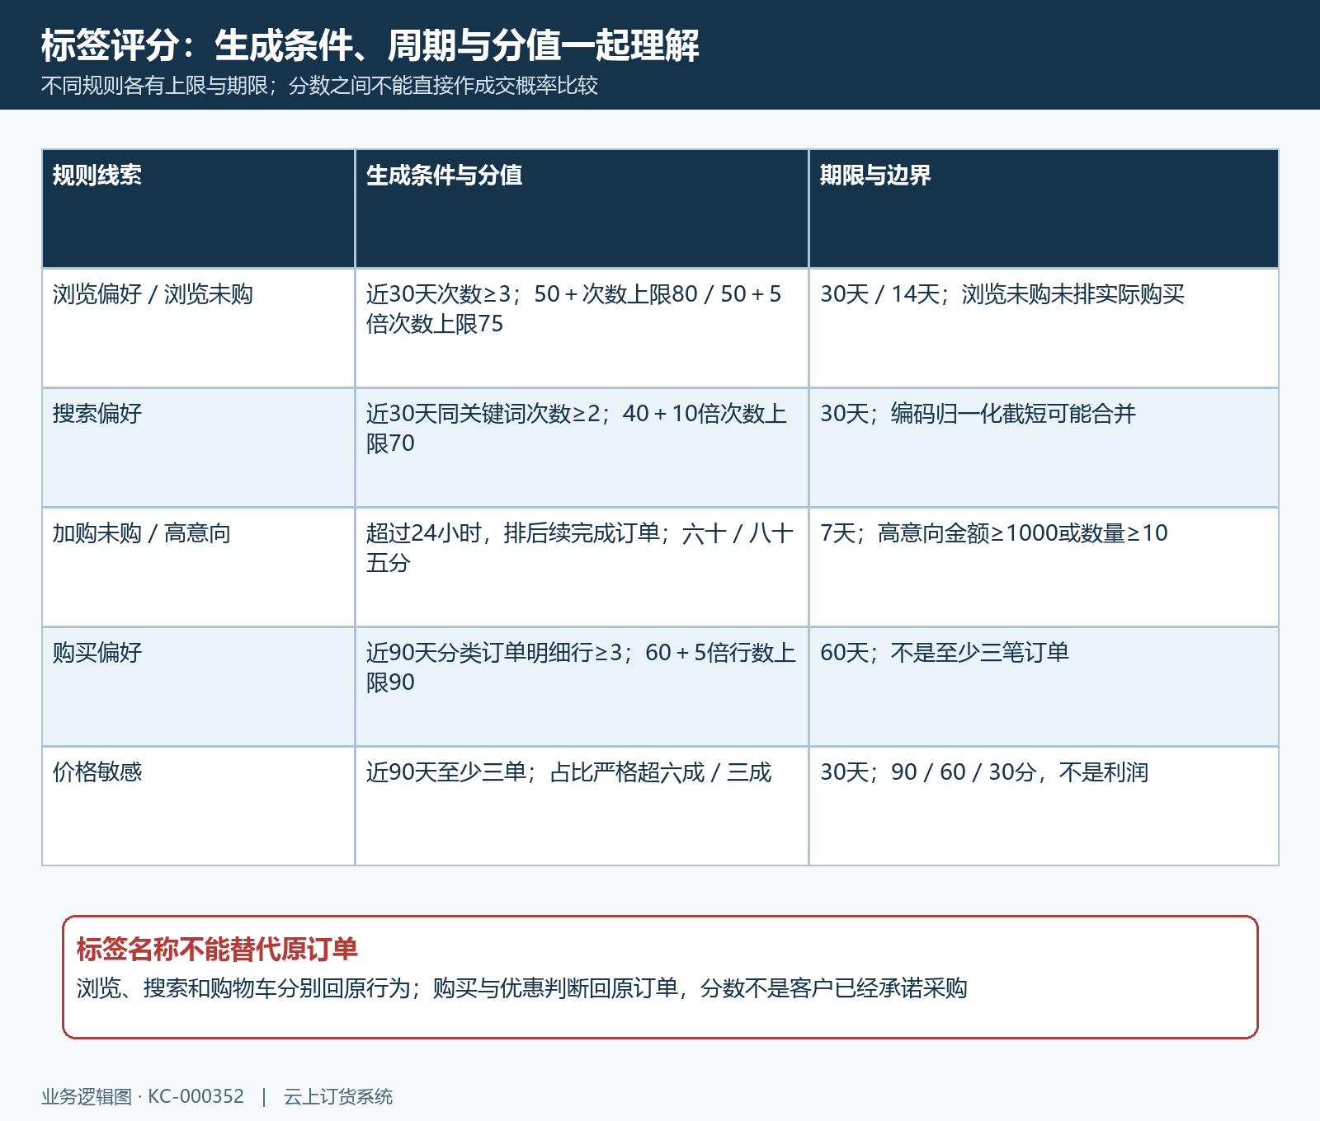
图3：七类规则连同分值、期限及原订单边界一起解释。
加购未购参考有效购物车加入超过二十四小时，并排除加入之后达到完成状态范围的客户订单，分数六十、期限七天。高意向加购在相同基本条件上汇总数量和销售价格金额，金额至少一千或数量至少十即符合，分数八十五、期限七天；不是两项必须同时满足，也不是八成五成交率。先核原购物车、价格和订单，不把标签金额当客户实际结算额。
购买偏好参考近九十天达到完成状态范围订单的有效明细，按客户和商品分类统计明细行至少三行，六十加行数五倍、最高九十分，期限六十天；三行可能来自一张订单，不能写至少三笔成交。价格敏感参考近九十天至少三单，按订单优惠、券或促销相关条件占比判断，严格超过六成给九十分、超过三成且未超过六成给六十分，其余三十分，期限三十天；正好六成属于中档，正好三成属于低档，不是利润率或客户已接受折扣。

同编码更新与人工分组分开，先确认真实入口
系统保存标签时以同一企业、客户和标签编码查有效原记录；存在则更新，否则新增。更新可能带来分数、值、来源和期限变化，不是每次计算都必然新增一行。不同分类编码可以并存，价格敏感度从高转中也有不同编码，不能推断旧高档记录在新档出现时已经全部删除。某次未满足规则，并没有在这些生成步骤中立即统一撤下全部旧标签的承诺。
这也解释了为何刷新列表与计算标签必须分开。列表刷新是再取记录，不能保证即时重跑全部规则；生成步骤处理异常时可能没有更新结果，没有实际执行记录不能承诺今天已经计算成功。抽查原客户当前订单和行为、原标签分值和期限，分辨旧线索仍显示、已经到期与请求失败，不为证明刷新成功而修改原商品价格或补造行为。
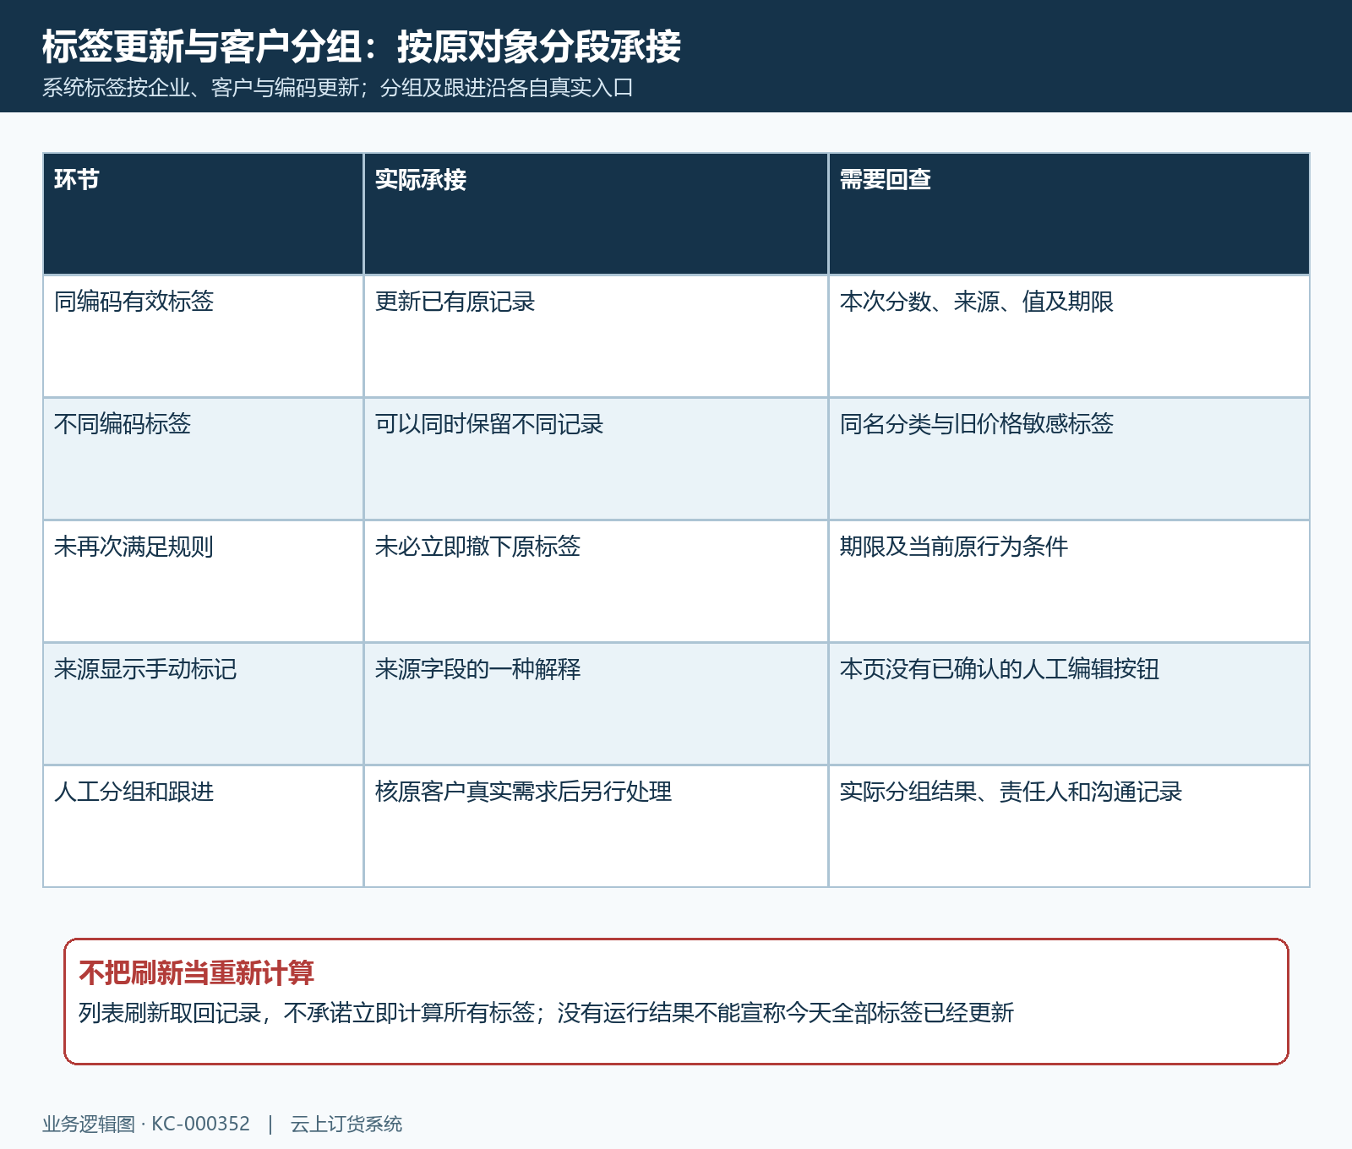
图4：同编码更新与客户分组沿不同原对象承接，刷新不代替规则执行。
客户分组由真实分组入口和原客户资料承接，不把五个标签类型当五个客户组，更不把勾选标签行写成一键批量分组。先明确分组用途：加购线索要核当前需求与已有订单，价格敏感要核优惠使用和反馈，购买偏好要核近期商品分类与补货规律。核实后按原客户编号处理，抽查实际分组结果，再记录负责人及下一步；标签没有替业务员作采购承诺或生成完整跟进计划。

空结果和规则异常回原客户，完成结果落到真实记录
列表为空先确认企业、当前页、实际查询返回和已选条件；画像没有某条标签再核原客户及到期条件。没有标签可能未满足次数、没有有效行为、期限已过或规则尚未得到更新结果，不写成客户没有需求。得分变化要说明对应规则及时间窗；两种类型分数接近，也不能直接换算同一成交概率或合成未经定义的客户等级。
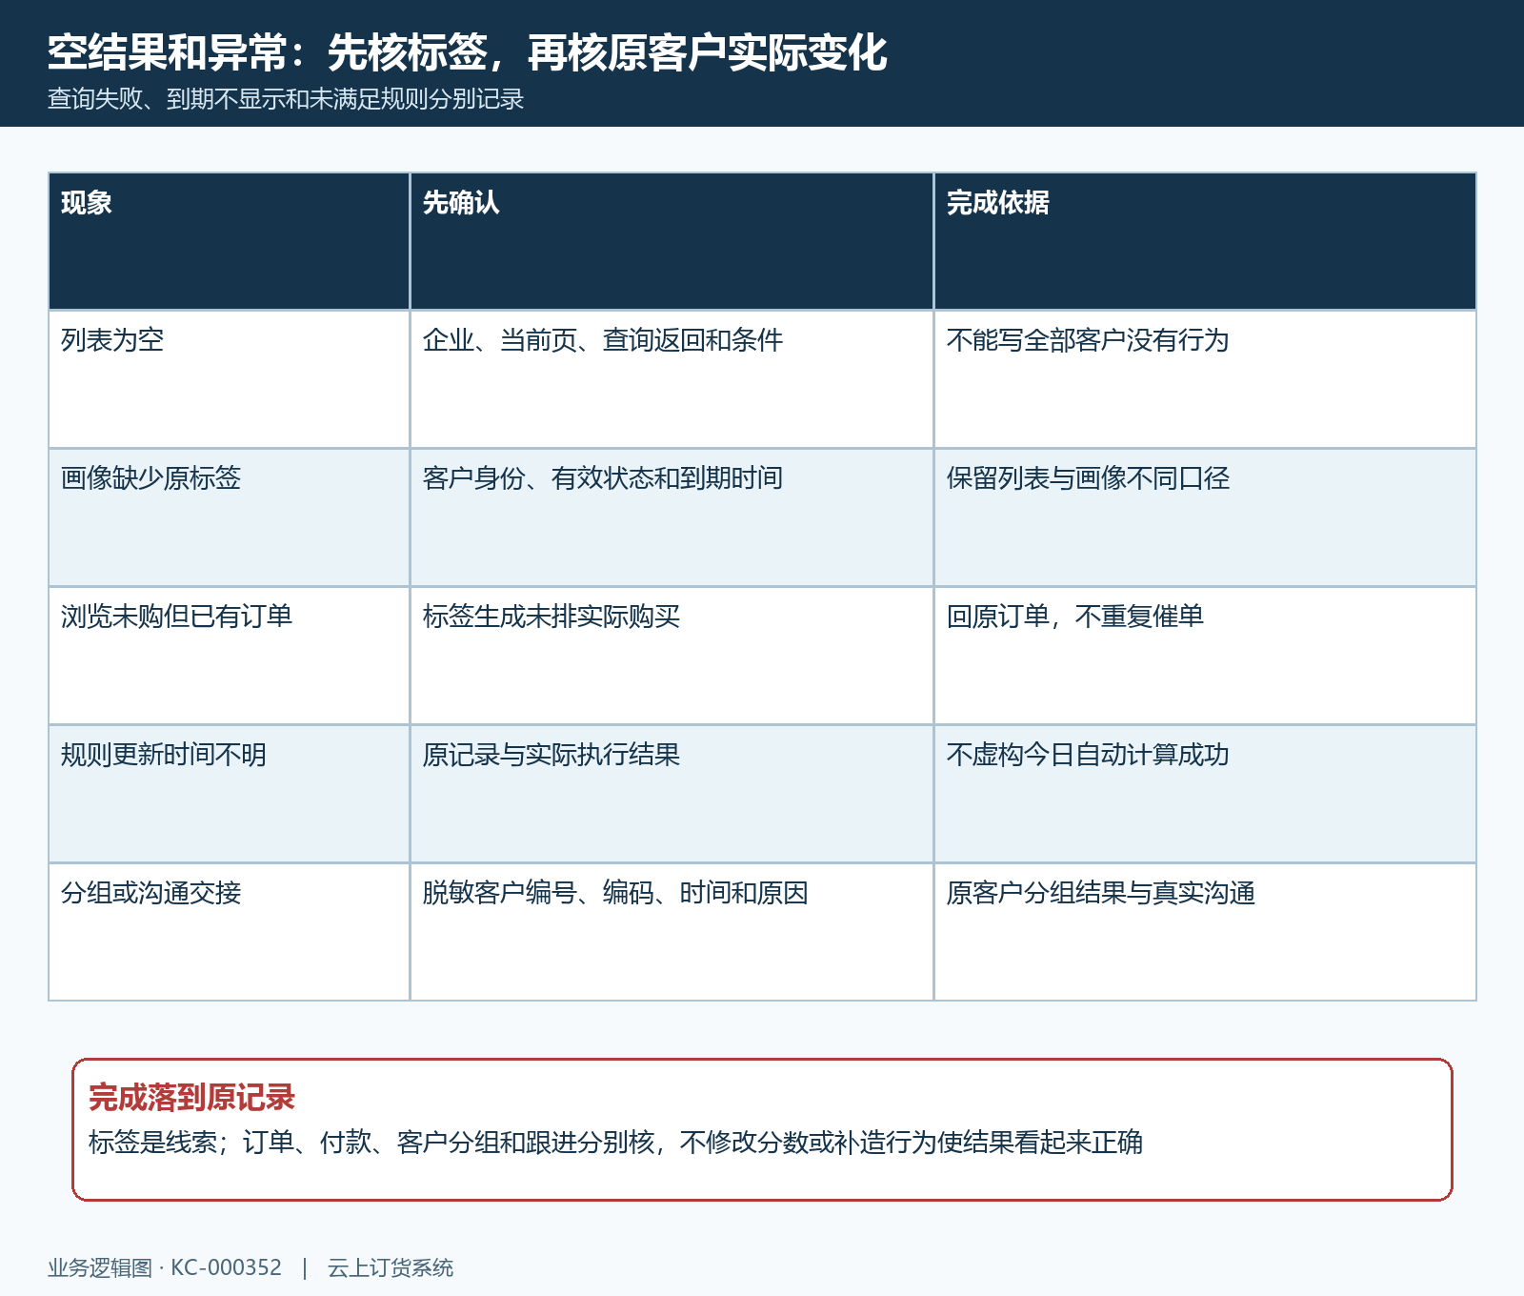
图5：空结果和异常保留未知，完成依据回原客户实际记录。
异常交接保存脱敏客户编号、原客户身份、标签编码、类型、得分、来源、可见时间、查询条件和错误提示；需要解释期限时补原资料依据，交接材料仅保留定位所需的脱敏信息。“浏览未购”客户已经有订单，就按原订单和当前需求调整沟通，而不是重复催单或强改标签使名称成立。当前分组、实际沟通、是否新增有效订单及是否到账分别回各自记录，结果未知保留待核，不用另一客户的成功记录替代。

